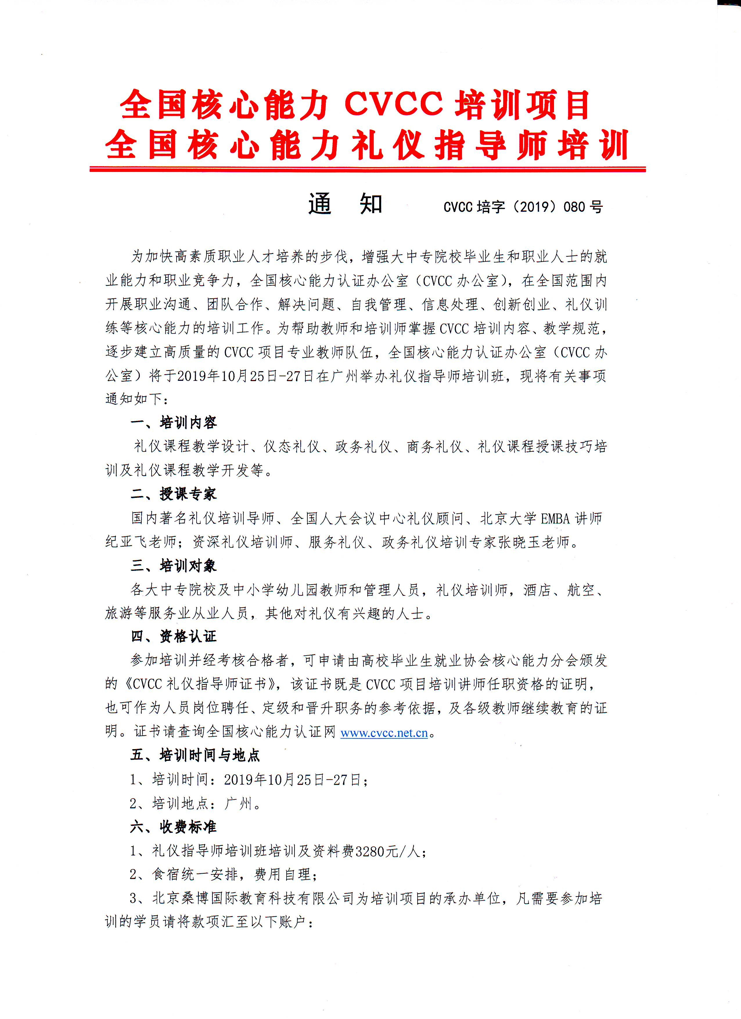
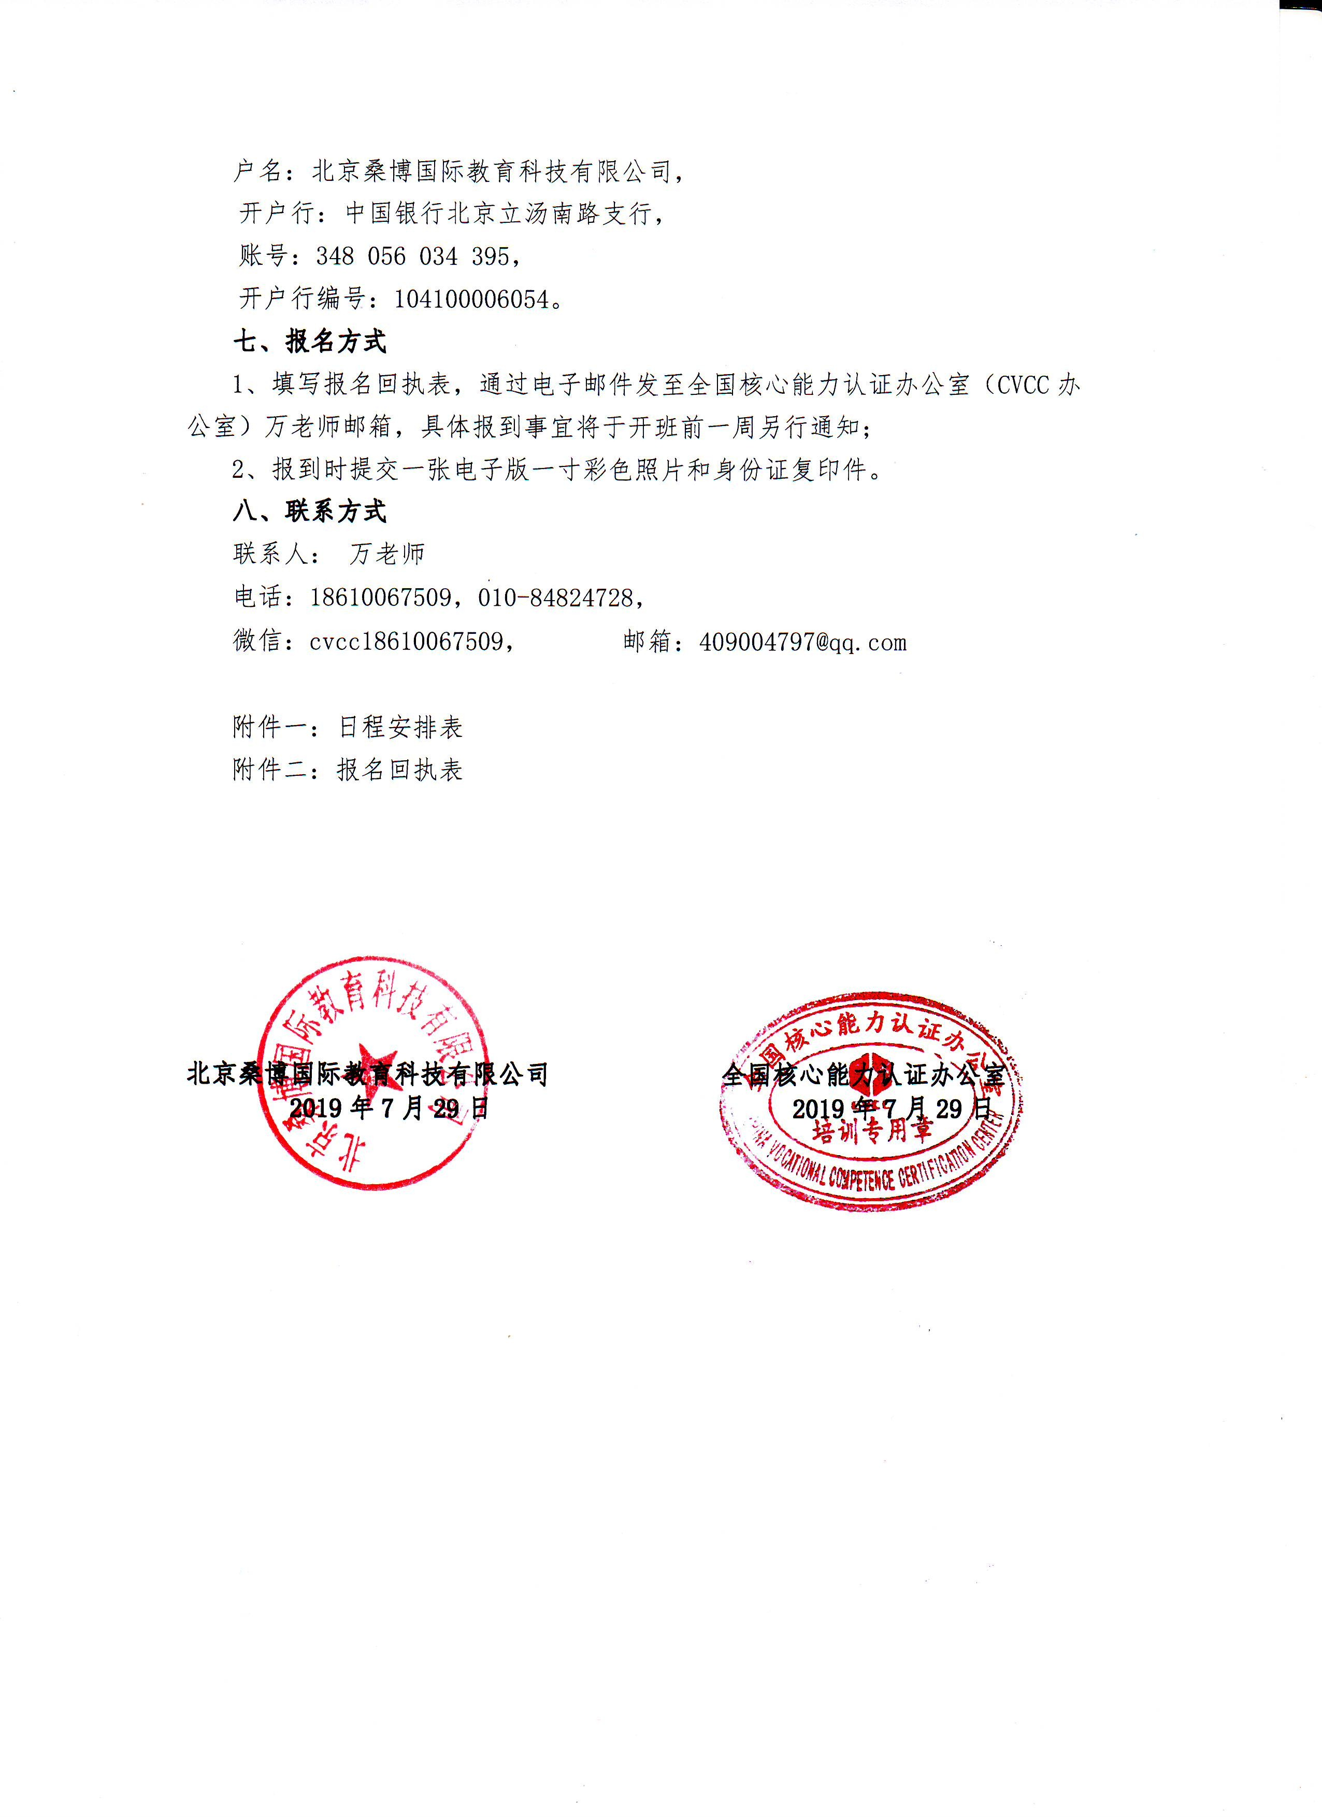
为帮助教师掌握CVCC礼仪训练的培训内容和教学规范，提高师资水平和培训质量，逐步建立CVCC礼仪训练教师队伍，我单位将于2019年10月25日-27日在广州举办全国核心能力CVCC礼仪指导师专业教师培训班，现将有关事项通知如下：
一、培训目的、内容
1、礼仪课程设计、仪态礼仪、政务礼仪、商务礼仪；
2、礼仪课程授课技巧培训及礼仪课程课程开发等。
二、授课专家
国内著名礼仪培训导师、全国人大会议中心礼仪顾问纪亚飞老师；资深礼仪培训师、服务礼仪、政务礼仪培训专家张晓玉老师。
三、培训对象
各院校教师和管理人员。辅导员、职业指导老师、旅游酒店专业教师、空乘专业教师、音乐舞蹈教师、体育类教师、文秘教师、公共课类等教师；企业培训师及对礼仪有兴趣的人士。
四、资格认证
培训并经考核合格后，可申请高校毕业生就业协会核心能力分会颁发的《CVCC礼仪指导师证书》，该证书既是CVCC项目培训讲师任职资格的证明，也可作为人员岗位聘任、定级和晋升职务的参考依据,及各级教师继续教育的证明。（证书查询：全国职业核心能力认证网www.cvcc.net.cn ）
五、培训时间及地点
培训时间：2019年10月25日-27日。
报到时间：2019年10月24日全天及10月27日上午8:30点前
培训地点：广州
六、收费标准
1、培训费、教材费：3280元/人。
2、食宿统一安排，费用自理。
七、报名办法
请各单位填写报名回执用Email发至全国核心能力办公室万治湘老师邮箱：409004797@qq.com；
八、会务组联系方式
万治湘：18610067509，微信：cvcc18610067509，QQ：409004797

附件一：全国礼仪指导师培训（广州）班日程安排
时间：2019年10月25日上午9:00-12:00，下午14:00-17:00；
主讲老师：纪亚飞老师；
课程单元：礼仪课程巅峰设计
课程  内容 | 1、互联网时代VS工业时代礼仪培训； 2、你的培训师2.0还是5.0版本；  3、与时俱进的课程设计思路； 4、科学前沿的课程设计方法；  5、具有平衡感和艺术感的课程结构； 6、举一反三的课程逻辑；  7、进阶版本课程设计方法； 8、让礼仪课程具有个人品牌化教学模式
时间：2019年10月26日上午9:00-12:00 ， 下午14:00-17:00；
主讲老师：纪亚飞老师；
课程单元：仪态礼仪——赢在举手投足间
课程  内容 | 1、仪态举止的秘密； 2、14种标准仪态礼仪教学方法  3、自信大方站姿礼仪； 4、端庄优雅坐姿礼仪  5、规范亲和蹲姿礼仪； 6、落落大方手势礼仪  7、彬彬有礼举止魅力； 8、举手投足传情达意  9、赢在举手投足间
时间：2019年10月27日上午9:00-12:00 ， 下午13:30-16:30；
主讲：张晓玉老师
课程  单元 | 颠覆传统的政务接待礼仪 | 高端商务接待礼仪
课程  内容 | 一、彰显细节的政务接待规则  1.政务接待中的礼仪规则  2.国际政务礼仪接待的减法原则【以首届丝绸之路（敦煌）文博会为例】  3.政务接待中的礼仪引导细节解析  4.政务接待中的电梯礼仪与乘车礼仪的规则5.政务接待中的位次礼仪  二、让仪式感更加隆重，细微之中显仪式  1、富有现代气息的颁奖礼仪  2、处处体现细节的签字仪式 | 1、问候与称呼礼仪  2、商务接待中的礼节  3、商务引导与介绍  4、行进中的礼宾位次  5、商务接待中的座次礼仪  6、商务接待规则解析

注：本期师资班由国内著名礼仪培训导师、全国人大会议中心礼仪顾问、北京大学EMBA讲师纪亚飞老师；资深礼仪培训师、服务礼仪、政务礼仪培训专家张晓玉老师主讲。

附件二：全国礼仪指导师培训（广州）班报名回执表
培训地点： 广州
培训时间：2019年10月25日-27日
单位名称
姓名 | 性别 | 职务/职称 | 手机号码 | 电子邮箱 | 住宿标准
 |  |  |  |  | 标间（2人） |  | 单间（1人）
 |  |  |  |  | 标间（2人） |  | 单间（1人）
 |  |  |  |  | 标间（2人） |  | 单间（1人）
 |  |  |  |  | 标间（2人） |  | 单间（1人）
 |  |  |  |  | 标间（2人） |  | 单间（1人）
到达日期及时间
注：联系人：万治湘 18610067509，微信号：cvcc18610067509,请将报名回执发送至：409004797@qq.com

